**Предметно-развивающая среда**

**Макарова О.К.**

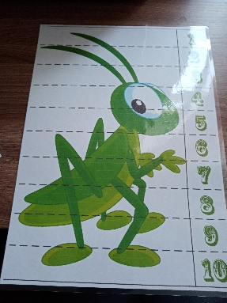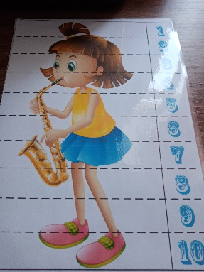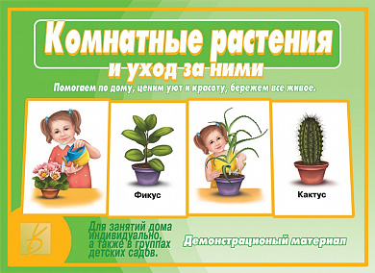**1.Детская дидактическая игра «Математические пазлы»** Цели: систематизировать знания детей чисел от 1 до 10; закреплять навыки счета в пределах 10; развивать память, внимание, логическое мышление, речь, творческие способности ;Задачи: закрепление счета от 1 до 10; подготовка детей к изучению сложения и вычитания; акцентировать внимание на месте числа в ряду других чисел; способствовать развитию логического мышления: умений сравнивать, сопоставлять, анализировать, обобщать, делать вывод; произвольного внимания, памяти, самопроверки и самоконтроля; выполнять задания поискового характера; учиться применять знания в измененных условиях; способствовать воспитанию чувства товарищества и дружбы; привитию интереса к счету.

**2** **Комнатные растения и уход за ними.**

**Демонстрационный материал для занятий в группах детских садов**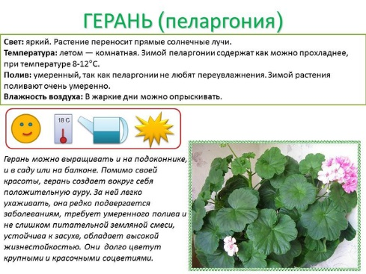

**Цель:**обобщение и систематизация знаний о комнатных растениях.

**Задачи:**

1. Образовательные

расширять представления детей о комнатных растениях;

закреплять знания о правилах ухода за растениями;

закреплять знания о частях комнатных растений.

2. Развивающие

развивать логическое мышление, память, воображение, внимание, сообразительность;

развивать связную речь, умение отвечать на вопрос, делать выводы;

совершенствовать навыки учебной деятельности.

3. Воспитательные

воспитывать любовь к природе и бережное отношение к ней.

**3.ДИДАКТИЧЕСКАЯ ИГРА"СУПЕРМАРКЕТ"**  
  
Лексическая тема "Продукты питания".  
Семь тележек - «игровых поля». На них изображены группы продуктов питания (в каждой тележке - по шесть продуктов одной группы) и 42 карточки (продуктов питания), которые нужно разложить в соответствующие тележки.

Цель игры: упражнять детей в классификации предметов по признаку;закреплять в речи обобщающие понятия : *«мясные****продукты****»*, *«молочные****продукты****»*, *«хлебные****продукты****»*, *«овощи»*, *«фрукты»*; развивать логическое мышление, память, внимание.

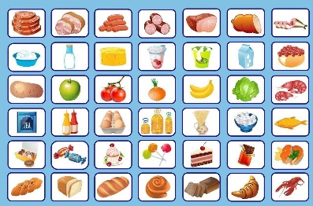

**4.РАЗНОЦВЕТНЫЕ ШЕСТИУГОЛЬНИКИ**

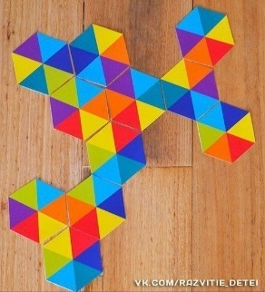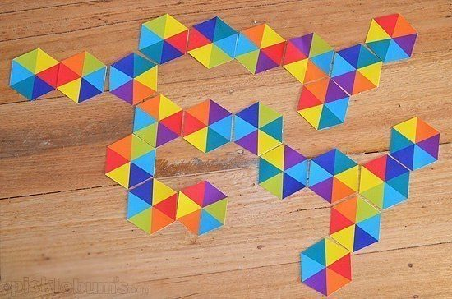

**Цель:**

Развитие умения соотносить предметы по цвету, форме, называть основные цвета и формы, развитие внимания. Развитие конструктивных навыков.

**5.Игра-Лото**

**«Хорошо или плохо»**

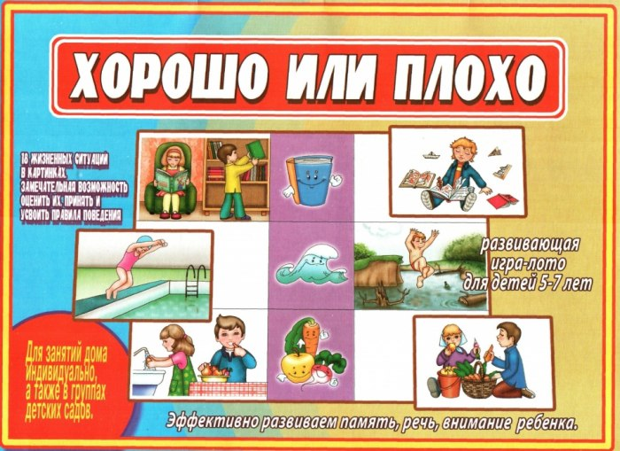**Цель:**

Формирование у детей представления о хорошем и плохом поступке, поведении, умения правильно оценивать себя и других.

**Задачи:**

* Учить детей отличать хорошее поведение от плохого;
* Содействовать накоплению у детей опыта доброжелательных взаимоотношений с окружающими людьми и природой;
* Воспитывать отрицательное отношение к грубости, жадности;
* Воспитывать внимательное отношение и любовь к людям и окружающему миру;
* Развивать умение сотрудничества.

**Подробное описание игры:**

**Правила игры:**

В игру можно играть как коллективно, так и в парах или даже одному ребенку. Детям нужно рассмотреть картинки; подумать, какие из них иллюстрируют хорошие поступки, а какие – плохие; распределить картинки на две группы хорошо» и «плохо», прикрепляя их на лучики смайликов.

**6. Дидактическая игра «Народные промыслы».**

Цель игры: продолжить знакомство с разными видами народного декоративно-прикладного искусства, обогащать зрительные впечатления, формировать интерес и эстетический вкус у дошкольников.

Задачи:

- расширять представление о многообразии узоров народных промыслов России;

- совершенствовать представление о характерных элементах узора и цветосочетании народного декоративно – прикладного искусства: «Городецкая роспись», «Гжель», «Филимоновская игрушка», «Дымковская игрушка», «Хохлома»;

- воспитывать чувства привязанности к родным местам, уважительного отношения к своим национальным корням;

- развивать зрительное восприятие, память, мышление и речь.

